= OBRA "PÁJAROS".

Esta obra se titula "PÁJAROS" o "BODEGÓN CON PÁJAROS"???

En la parte de atrás de la foto está escrito a mano por ti "Pájaros", y así aparece también en el catálogo "Luna Vela Errante. Manuel Vilariño", del INSTITUTO CERVANTES (París 2008).

Entiendo, entonces, que el nombre correcto de la obra es "Pájaros", no ??? Y del AÑO 2005 ???

Sería el Ejemplar nº 33 de una Edición de 35 COPIAS.
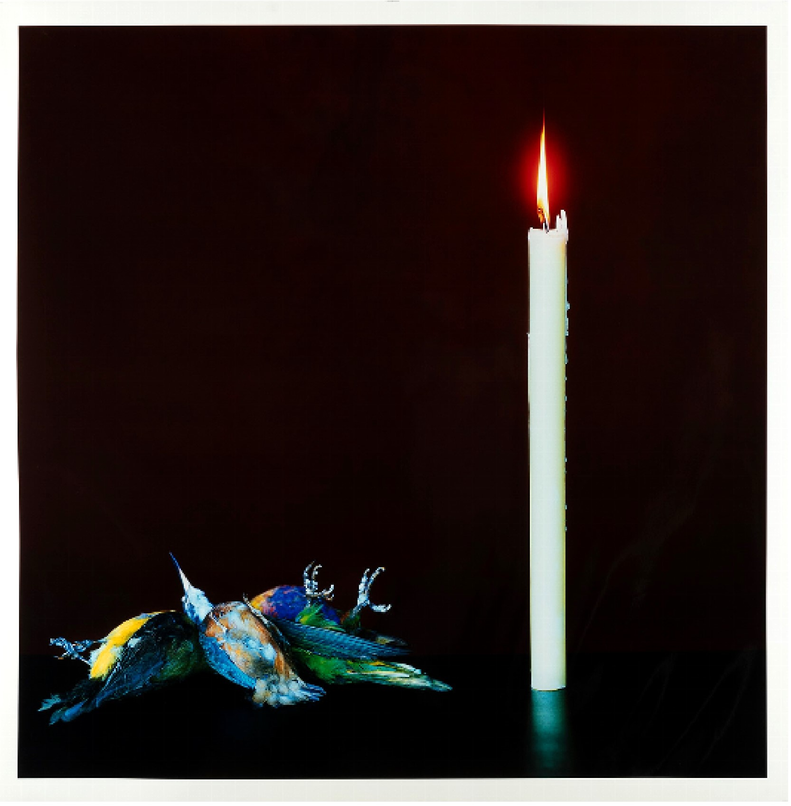
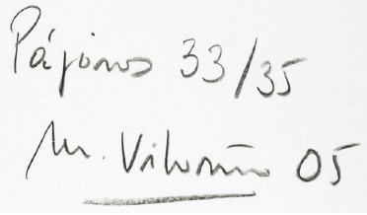
= SEGUNDA OBRA.

Querría saber si esta obra es un DÍPTICO o son dos fotografías independientes.

Por la parte de atrás de las fotografías, además de la firma tuya y el año (05) aparece también el título: "A la aurora 4", pero en Internet aparece esta obra titulada "A la Aurora", CUÁL ES REALMENTE SU TÍTULO???

En Internet aparece también una obra tuya titulada "A la Aurora #4", que es una fotografía totalmente distinta a ésta (aunque también es un díptico de las mismas medidas - 120 x 240 cms.) y figura como "Colección del artista".

Cuál es entonces el título exacto de esta obra??? Y es DÍPTICO???
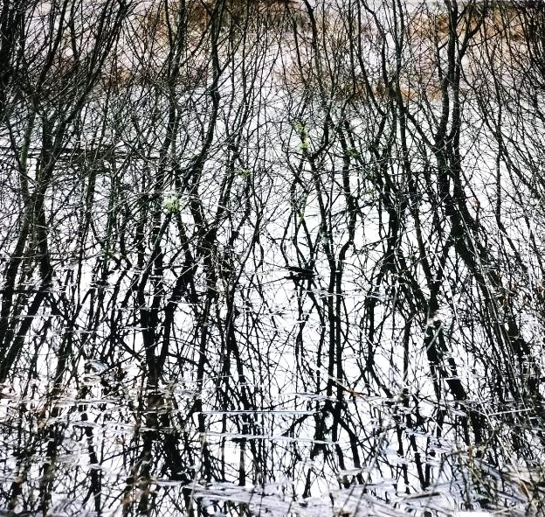
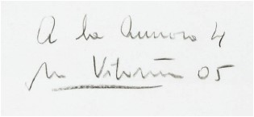
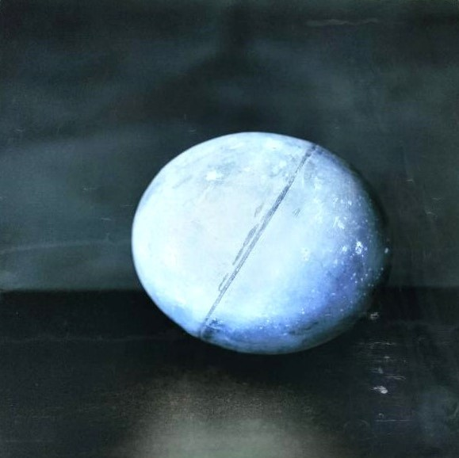


= TERCERA OBRA.

CÓMO SE LLAMAN estas dos fotografías???
Son PIEZAS INDEPENDIENTES o forman un DÍPTICO???
Por la parte de atrás aparece tu firma y el año (04).
La primera de ellas, en la página web de la galería Carlos Calvalho figura con el título "A la Aurora 3", y fechada en el año 2005, con unas medidas de 150 x 150 cms.
En el catálogo “Seda de caballo”, también figura como “A la Aurora 3” (150 x 150 cms), y del año 2005.
En el catálogo “Luna Vela Errante”, también figura como “A la Aurora 3”, del año 2005, pero con dimensiones de 120 x 120 cms.
Podrías aclararme el TÍTULO DE LAS DOS FOTOGRAFÍAS, el AÑO DE REALIZACIÓN y SI CONSTITUYEN UN DÍPTICO???

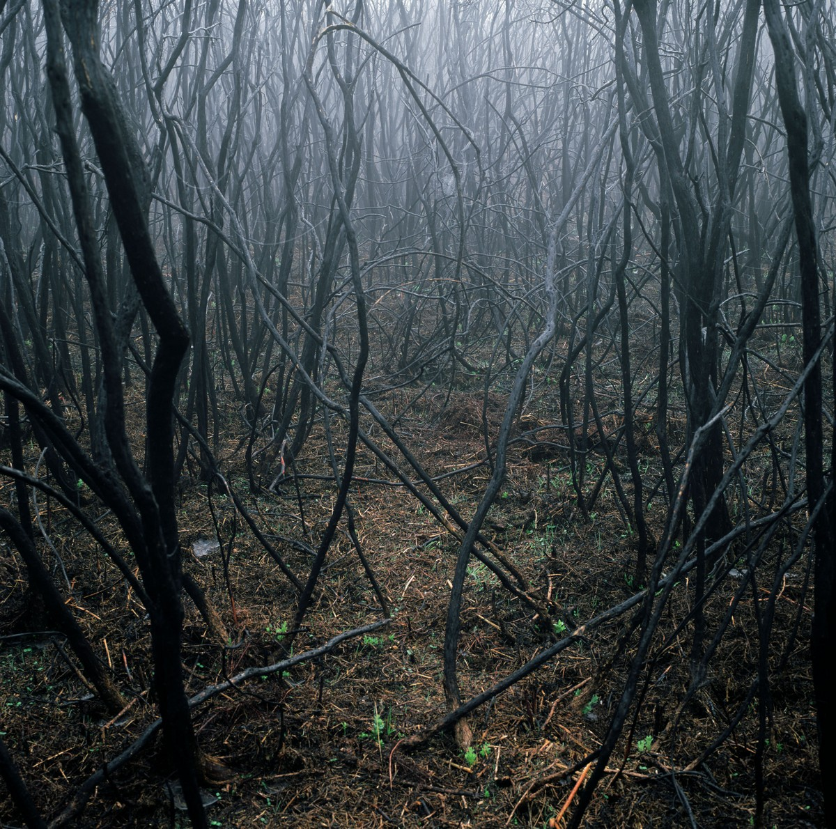
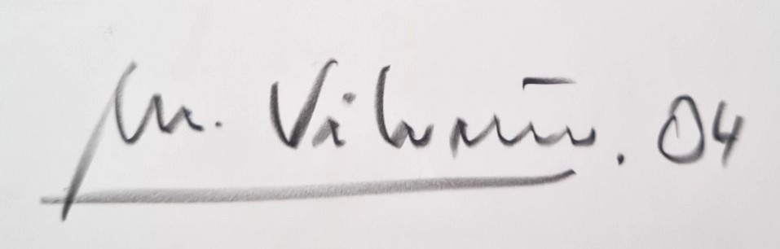
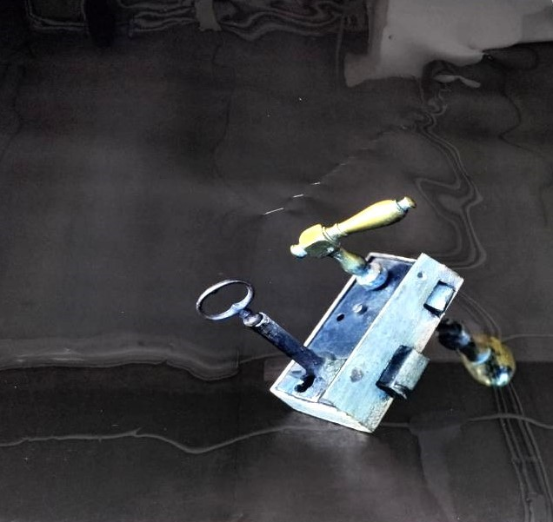
= CUARTA OBRA.

Podrías aclararme CUÁL ES EL TÍTULO DE ESTAS DOS FOTOGRAFÍAS y si CONSTITUYEN UN DÍPTICO O SON INDEPENDIENTES ???

La segunda foto aparece reproducida en el catálogo “Seda de caballo”, con el título “A la aurora 2”, con unas medidas de 120 x 120 cms., y de año 2005.

En el catálogo “Luna Vela Errante”, también figura como “A la Aurora 2”, del año 2005, y con unas dimensiones de 120 x 120 cms.

